МАДОУ Детский сад № 34 ОЗ
https://34rev.tvoysadik.ru/?section_id=599

№26 январь 2024 г.
РАСТИШКА

ДЛЯ МАМ И ПАП ИЗ ЖИЗНИ РЕБЯТ.

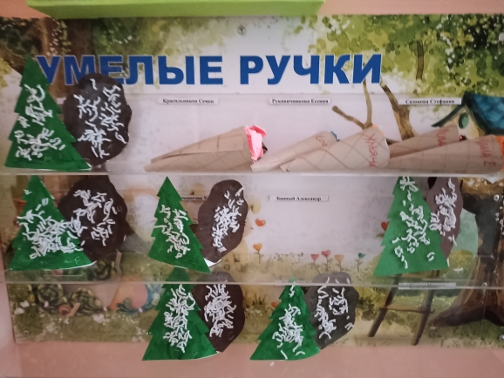
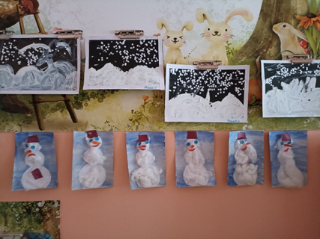

Распорядок дня в детском саду

«Как там мой сын или дочка? Не обижают ли ребенка в детском саду? А вдруг ребенок плачет в детском саду, зовя маму?». Подобные мысли, несмотря на жуткую занятость, приходят в голову всех родителей без исключения, хотя бы периодически в течение рабочего дня. И эти опасения совершенно нормальны и естественны – ведь все хотят для своего ребенка только самого лучшего. А отдавая своего кроху на попечение даже самых лучших воспитателей, родители лишаются самого главного для них – возможности контролировать жизнь ребенка, пусть даже только в то время, когда малыш находится в детском саду.
Чаще всего эти тревоги возникают именно от незнания того, чем занят ребенок в то время, когда он в садике. Конечно же, само собой разумеется, что в общих чертах распорядок дня в детском саду знают любые папа и мама. Однако то, что происходит с их ребенком на каждом этапе, знают далеко не все. Именно об этом и пойдет речь в этой статье.

«РАНО УТРОМ, НА РАССВЕТЕ»
Мы слышим ненавязчивый звук будильника и нехотя открываем глаза. А воспитатели в это время уже в дороге к месту работы. Никакие опоздавшие автобусы, сломавшиеся машины, бури, смерчи, торнадо, гололеды и прочие самые невообразимые природные катаклизмы не могут стать причиной для опоздания воспитателя на работу. Двери группы должны распахнуться навстречу своим малышам ровно в 7.15.
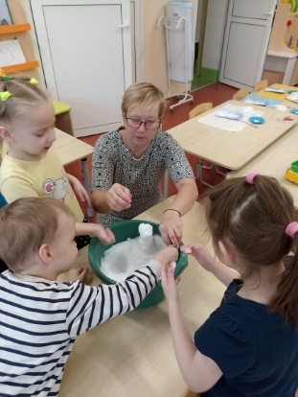
Основной поток прихода малышей начинается в 7.30 и продолжается примерно до 8 часов утра. Как правило, далеко не каждое утро малыши встают бодрыми и в хорошем настроении. Кто-то из них не выспался и поэтому капризничает, кто-то не хочет расставаться с мамой. Поэтому зачастую утром в группах детских садов, особенно младших, по утрам стоит оглушительный рев, так как зачастую ребенок идет в детский сад неохотно. И задача воспитателя не такая уж простая – успокоить ревущий поток – другой малышей. Как правило, это занимает не так уж много времени. Лишившись своего самого главного зрителя – мамы или папы, дети очень быстро прекращают реветь. И к тому времени, когда папа выходит из садика и дрожащими руками достает зажигалку, или мама незаметно смахивает слезу, кроха уже и думать забывает, что совсем недавно ревел.
«РАЗ, ДВА, ТРИ НА ЗАРЯДКУ СТАНОВИСЬ!»
Также каждое утро воспитатель проводит с малышами зарядку. Зарядка является насущной необходимостью для детского организма. Для детишек старших групп зарядка необходима для поддержания жизненного тонуса, а самых младших крох зарядка – это прекрасное средство для того, чтобы научиться координировать свои движения. Однако, как вы сами понимаете, зарядка для школьников и зарядка для малышей – это две совершенно разные вещи.
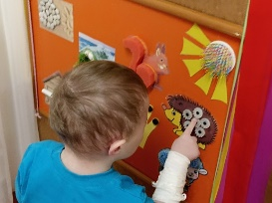
Такую банальную фразу, как «поставьте ноги на ширине плеч» дети не поймут, а поэтому просто проигнорируют. Утренняя же зарядка для малышей больше напоминает настоящую театральную постановку, где роль режиссера возложена на воспитателя. Объяснить ребенку, что именно от него требуется сделать в тот или иной момент, можно только при помощи ассоциативного ряда – зайки прыгают, уточки ходят, черепашки ползают. Как правило, утренняя зарядка проводится под музыкальное сопровождение, что очень нравится детям и превращает зарядку в увлекательное действие. Кстати говоря, очень часто адаптация в детском саду проходит более гладко именно благодаря утренней зарядке.
ЗАВТРАК В ДЕТСКОМ САДУ
Во время завтрака также нередки конфузы и конфликты. Очень часто дети завтракают дома и приходят в садик уже сытыми. Разумеется, в подобном случае ребенок не захочет завтракать, а воспитательница будет настаивать на том, чтобы малыш все-таки поел. Для того чтобы избежать подобных недоразумений, в том случае, если ваш ребенок предпочитает завтракать дома, необходимо предварительно обговаривать этот вопрос с воспитателями.
Столь же часто встречается обратная ситуация – ребенок по каким-либо причинам опаздывает на завтрак и остается голодным. Конечно же, так бывает не во всех детских садах, а только в тех, в которых на кухне выдается определенное количество порций, в соответствии с имеющимся количеством детей. Но в любом случае, зная о том, что вы с малышом опаздываете к завтраку в детский сад, предварительно позвоните воспитателю и предупредите его об этом, чтобы вашему ребенку оставили завтрак и он не оставался голодным до самого обеда. Телефоны воспитателей должны быть у всех родителей без исключения.
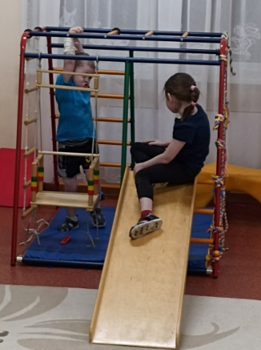
Само питание детей в детском саду также требует повышенного внимания и ответственного подхода. Еще недавно все заботы, связанные с процессом кормления, целиком и полностью лежали на плечах помощников воспитателя или, попросту говоря, нянечек. Однако в последнее время вопросом питания детей занимается не только помощник воспитателя, но и сам воспитатель. Нянечка приносит еду в группу, а воспитатель распределяет ее между малышами. Они вдвоем следят за тем, как детки кушают, а при необходимости помогают малышам. После завтрака воспитательница занимается детьми, а помощник воспитателя убирает после завтрака.

«УЧЕНЬЕ – СВЕТ»
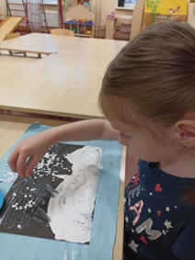
Как известно, в задачи детского садика входит не только присмотр за детьми и их кормление, но также и занятия с детьми, цель которых – всестороннее развитие как физических, так и умственных способностей малышей. Конечно же, большую часть занятий с детьми проводят специалисты – дефектологи, психологи и логопеды. Однако и воспитатель также вкладывает немалое количество труда и души в развитие наших детей несмотря на то, что мы, родители, привыкли, что в обязанности воспитателя входит лишь механический процесс ухода за ребенком: одеть, вывести на прогулку, раздеть, накормить, уложить спать.
Чем именно на занятиях будут заниматься наши дети, зависит от их возраста и умений. Большинство занятий тем или иным образом умышленно связываются педагогами с теми или иными природными явлениями. Многие родители удивляются этому факту и порой даже откровенно возмущаются, мол, почему все разговоры и занятия в детском саду сводятся к банальному природоведению. Однако не стоит забывать, что дети садовского возраста еще очень малы и в силу своего возраста не могут воспринимать сложную информацию, не подкрепленную никакими примерами. А окружающий нас мир – лучший способ понять то или иное явления. Ведь примеры как нельзя более наглядны.
На развивающих занятиях дети занимаются рисованием, лепкой, аппликацией. И эти занятия проводятся не просто так. Так, например, рисование не только развивает творческие способности в малыше, но и учат его различать и запоминать названия цветов, в процессе рисования ребенок учится правильно держать карандаши и кисточки. Лепка из пластилина также крайне положительным образом влияет на развитие ребенка, особенно мелкой моторики. А ведь, как известно, именно от мелкой моторики зависит то, как хорошо ребенок выговаривает те или иные звуки, как развита его речь в целом.
Или, например, аппликация. Казалось бы, обыкновенная бумага, но какой простор для детского воображения она оставляет! Например, три обычных кружочка различных размеров, из которых необходимо сложить и наклеить на картон снеговика. Перед глазами ребенка должен находиться образец, а само задание целесообразнее всего давать в зимнее время. В итоге самая простая аппликация приобретает практически глобальный смысл, особенно для воспитанников младших груб. Ведь, оказывается, из снега можно сделать шары, а из шаров, в свою очередь, настоящих снеговиков, таких же, каких дети видели в мультфильмах. Таким образом, у ребенка развивается как образное, так и логическое мышление.
РАЗ, ДВА, ТРИ, ЧЕТЫРЕ, ПЯТЬ – ИДУТ ЗАЙЧИКИ ГУЛЯТЬ
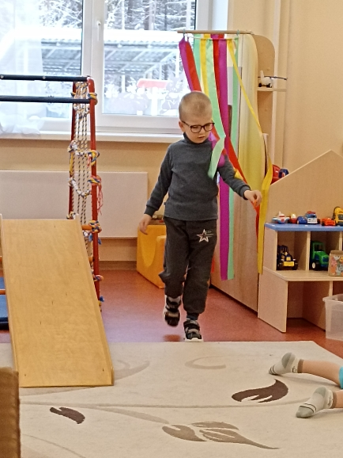
Как правило, после окончания развивающих занятий, в том случае, если погодные условия позволяют, воспитатели одевают детишек и выводят их на прогулку. Длительность прогулки зависит от того, сколько длятся развивающие занятия у детей. Чаще всего младшие группы выходят на прогулку в 10 утра, а старшие – в 10.30. В большинстве детских садов прогулки заканчиваются примерно в 12.00.
Несмотря на то, что существуют установленные санитарные норма, касающиеся прогулок детей в детском саду, все решения о целесообразности пребывания детей на свежем воздухе воспитатели принимают на месте. Так, например, если на улице температура воздуха выше минимально возможных +10 градусов, но льет дождь, а ветер рвет из рук зонтики, никто не поведет малышей на прогулку. Ведь главная цель прогулок – это оздоровление детского организма, а прогулки в непогоду никакой пользы принести не могут. Закаливание детей в детском саду заключается не в прогулках под дождем. А вот в летнее время, напротив, даже некоторые занятия воспитатели готовы провести именно на улице для того, чтобы дети побыли на свежем воздухе лишний час. А ведь рисовать можно и на асфальте, не так ли?

ОДЕВАЕМСЯ НА ПРОГУЛКУ
Коль уже зашла речь о прогулках, нельзя не рассказать о таком важном и непростом деле, как процесс одевания ребенка перед прогулкой. Летом данной проблемы, в принципе, не существует – достаточно просто переобуть малышей. А вот в зимнее время этот процесс превращается в целое искусство. Особенно в том случае, если на прогулку собираются детишки младшего возраста. Так, например, если в старших группах дети одеваются практически полностью самостоятельно, а воспитатели лишь изредка помогают справиться с непослушными пуговками или молниями. А вот в младших группах воспитателям приходится одевать малышей, что говорится «от и до».
Разумеется, для того, чтобы как можно быстрее одеть всех деток и не допускать их потения, в процессе активно задействована не только воспитательница, но и няня. А уж сама воспитательница, как правило, одевается на бегу по коридорам.
На прогулке рядом с детьми находится только один взрослый человек – воспитатель. А помощник воспитателя в это время приводит в порядок помещение, где находятся малыши – проводит влажную уборку, проветривает помещение, убирает по местам игрушки чтобы к приходу малышей все было в полном порядке. Подобные меры позволяют создать благоприятные для здоровья детей санитарные условия.
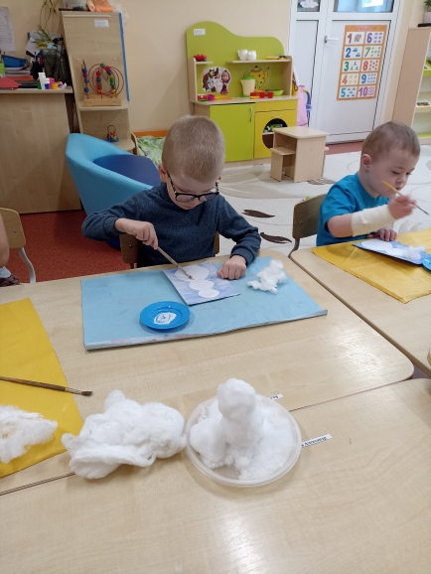
После прогулки воспитательница вместе со своей помощницей помогают детям раздеться. Пока детки под присмотром воспитательницы моют руки и рассаживаются по своим местам за столы, помощник воспитателя приносит еду в группу. Примерно с 12.00 до 13.00 в садике обеденное время. Прием пищи в обед длится гораздо более продолжительное время, чем во время завтрака. В меню входит и первое блюдо, и второе, и третье.
Во время обеда также бывает всякое – одни детишки обожают суп, другие, напротив, терпеть его не могут, кто-то обожает котлеты, а кто-то – пюре. Одни детки самостоятельно кушают все, что им предложено, а другие отказываются брать в руки ложку и их приходится кормить воспитательнице и нянечке. Некоторые крохи напрочь отвергают определенные виды продуктов, например, салаты из свеклы или капусты. Как правило, воспитательница не заставляет кроху есть те продукты, которые он категорически отвергает, ведь это нарушает права ребенка в детском саду. Однако со стороны родителей гораздо разумнее заранее предупредить воспитателя о тех продуктах, которые ребенок категорически не приемлет либо же они ему противопоказаны по состоянию здоровья.
Однако существует огромное количество одаренных воспитателей, которые даже ненавистный салат превращают в самое любимое блюдо. Ведь, как известно, самое лучшее средство уговорить ребенка сделать что-либо – это игра. Именно в игровой форме лучше всего кормить маленького нехочуху.

«КТО СПАЛ НА МОЕЙ КРОВАТИ?»
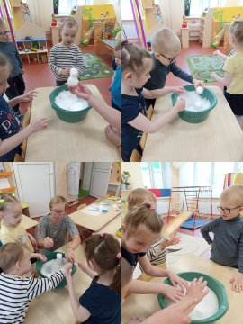
После обеда наступает время для обеденного сна, так как детскому организму требуется полноценный отдых. Итак, обед окончен, ручки вымыты и настало время ложиться спать. В старших группах дети самостоятельно раздеваются и кладут свою одежду на стульчик. А вот в младших группах с данным вопросом все обстоит немного сложнее – детки еще не умеют самостоятельно раздеваться, и уж тем более складывать свою одежду. Для того чтобы обучить ребенка навыкам самообслуживания, постараться приходится всем – и воспитателю, и нянечке, и самому крохе.
После того, как все улягутся, воспитательница накроет детишек одеялами, и приступит к убаюкиванию крохи. Одни воспитательницы читают или рассказывают сказку, другие поют колыбельную песенку. Как правило, очень скоро умаявшиеся детки засыпают крепким и здоровым сном. Однако, конечно, встречаются и те крохи, которые ни в какую не желают спать во время тихого часа, особенно в старших группах.
Подобные детки крайне неохотно укладываются в постель, долго крутятся, отвлекаются на разговоры с воспитателями, мешая тем самым спать другим деткам. Как правило, подобные малыши в итоге тоже засыпают, однако немного позже, чем все остальные малыши. В итоге к тому времени, когда необходимо просыпаться, кроха не успевает выспаться и в итоге капризничает.
В подобных случаях зачастую виноваты сами родители, которые в выходные дни совершенно не придерживаются привычного для ребенка режима дня. В итоге выходные кончились, ребенок пошел в детский сад, а его график постоянно сбивается, и у него возникают трудности с засыпанием в детском саду.
СПЯТ УСТАЛЫЕ ДЕТИШКИ
Пока малыши тихо – мирно спят, у воспитателя наступает достаточно «жаркая» пора – работа с бумагами и документами. Ведь о том, чем именно воспитатель занимается с малышами, необходимо сообщить заведующей детским садиком, причем обязательно в письменной форме. Каждая зарядка, каждое занятие должны быть описаны во всех подробностях – ведь работу педагога в любой момент может проверить методист. Да и такой вопрос, как оздоровление детей в детском саду стоит на строгом контроле у врачей, которые также хотят получить отчет.
ПОСЛЕ ПРОБУЖДЕНИЯ
Детский сон длится до трех часов дня. К этому времени одни дети просыпаются самостоятельно, других крох воспитательнице приходится будить. Деткам необходимо помочь одеться, а девочек нужно еще и причесать, чтобы они выглядели опрятно.
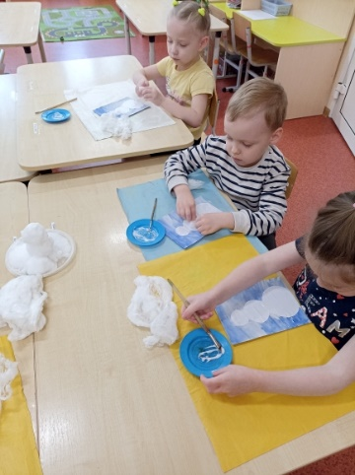
После того, как дети будут приведены в порядок, их ожидает полдник. Как правило, на полдник малышам предлагается какой – либо вкусный и полезный продукт. Например, запеканка или булочка с молоком или кефиром. После того, как детки поедят, они с новыми силами принимаются нарушать наведенный во время тихого часа порядок в игрушках.
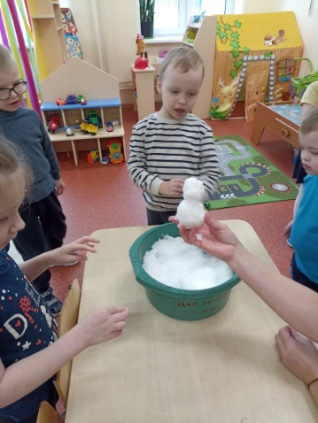
Как правило, в начале каждого учебного года родителям рассказывают о том, какие в садике будут функционировать кружки. И после полдника детки занимаются в тех секциях, которые для них выбрали их родители. Те же детки, которые ничем дополнительно не занимаются, продолжают играть в группах, под строгим контролем воспитателей, ведь безопасность детей в детском саду является первостепенной задачей.
После 16.30 наступает время для вечерней прогулки. Именно в это время, примерно с 17.00 до 17.45 родители начинают забирать своих крох домой. Очередной будний садовский день окончен.
И не забывайте разговаривать со своим малышом – ведь детский сад глазами ребенка может выглядеть совсем по-другому.

УВАЖАЕМЫЕ РОДИТЕЛИ!
МЫ С УДОВОЛЬСТВИЕМ ДАДИМ КОНСУЛЬТАЦИЮ ПО ЛЮБОМУ ВАШЕМУ ВОПРОСУ, КАСАЮЩЕГОСЯ РАЗВИТИЯ И ВОСПИТАНИЯ ВАШЕГО РЕБЕНКА.

ЭКЗЕМПЛЯР ГАЗЕТЫ В ЭЛЕКТРОННОМ ВИДЕ БУДЕТ НА САЙТЕ ДЕТСКОГО САДА В РАЗДЕЛЕ «ДЕЯТЕЛЬНОСТЬ КОМПЕНСИРУЮЩИХ ГРУПП»
https://34rev.tvoysadik.ru/?section_id=599

